УО «Белорусский государственный университет информатики и радиоэлектроники»

Кафедра ПОИТ

Отчет по лабораторной работе № 1

по предмету «Архитектура компьютерной техники и операционных систем»

Вариант 22

Выполнил:

Сак К.А.

гр. 251002

Проверил:

Леванцевич В.А.

Минск 2023

Задание № 5 (Демультиплексор 1 в 4)

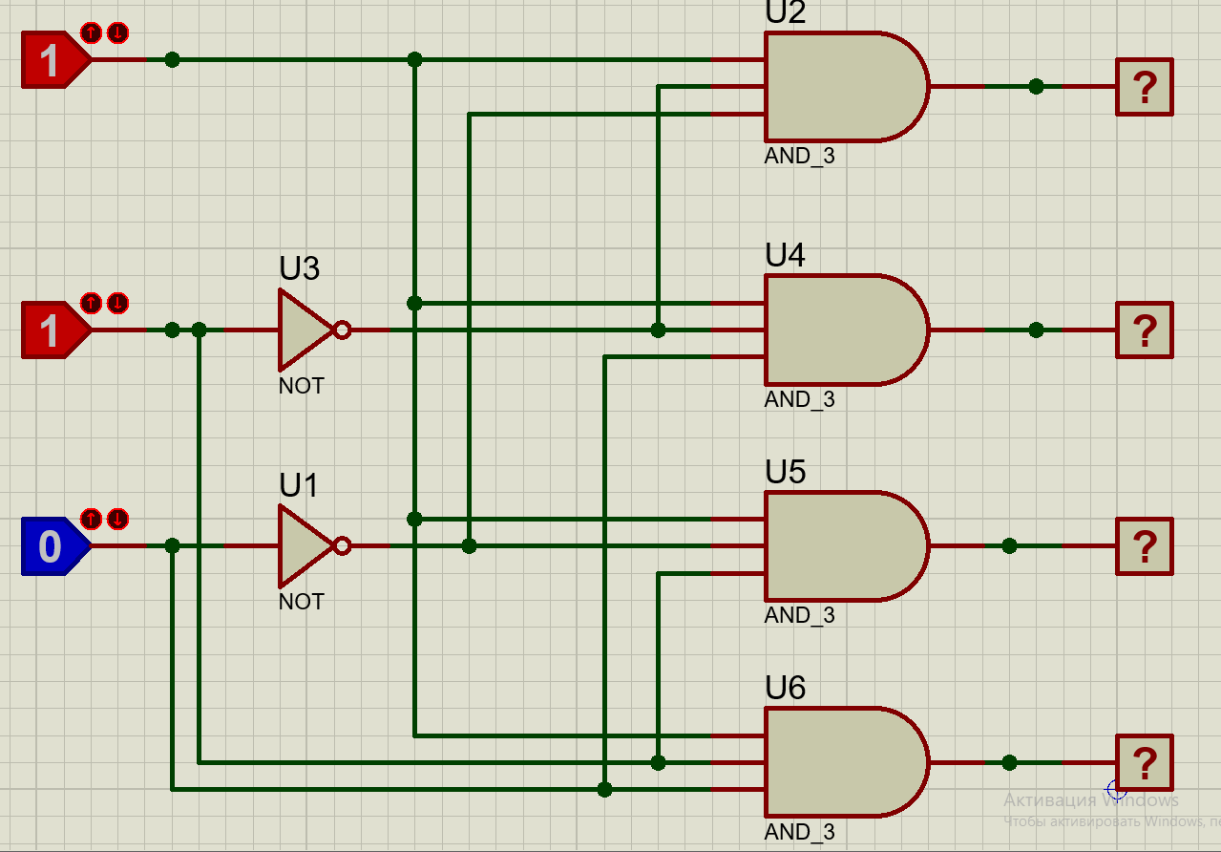

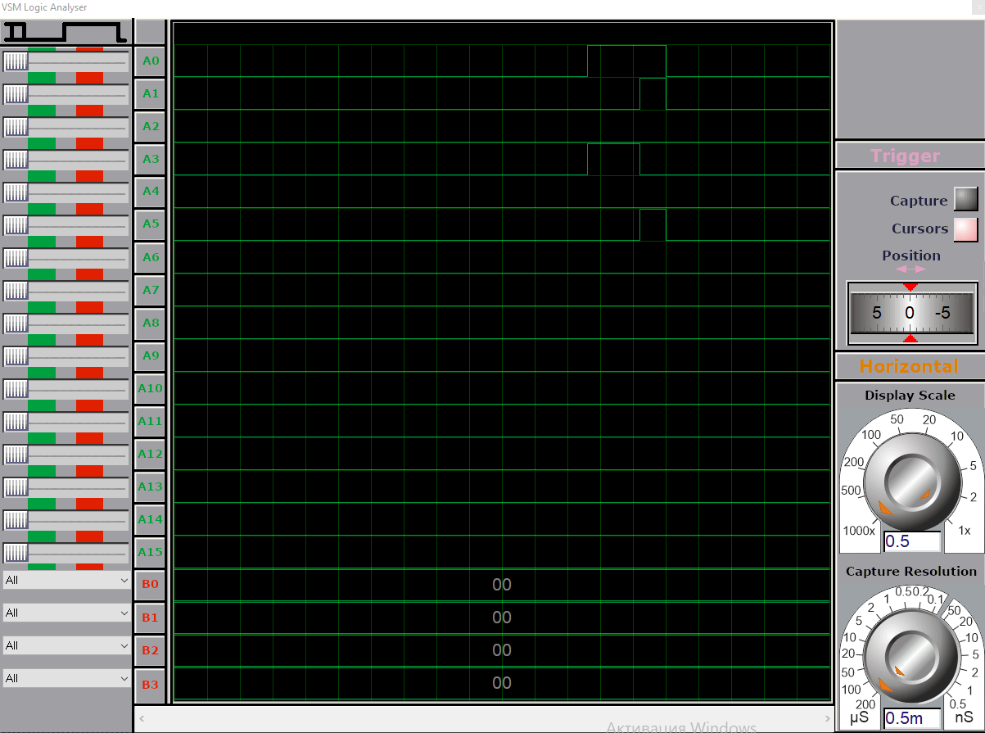

|  |  |  |  |  |  |  |
| --- | --- | --- | --- | --- | --- | --- |
| D | A0 | A1 | Y0 | Y1 | Y2 | Y3 |
| 1 | 0 | 0 | 1 | - | - | - |
| 1 | 0 | 1 | - | 1 | - | - |
| 1 | 1 | 0 | - | - | 1 | - |
| 1 | 1 | 1 | - | - | - | 1 |

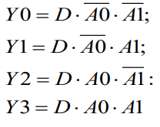

Задание № 8(Синхронный RS - триггер)

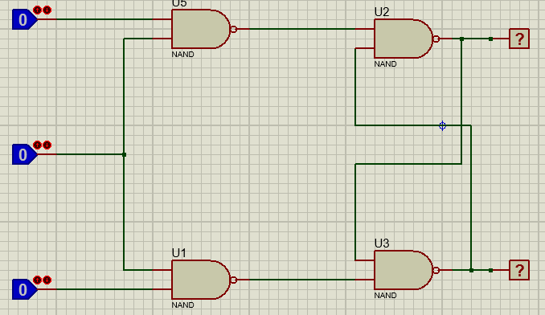

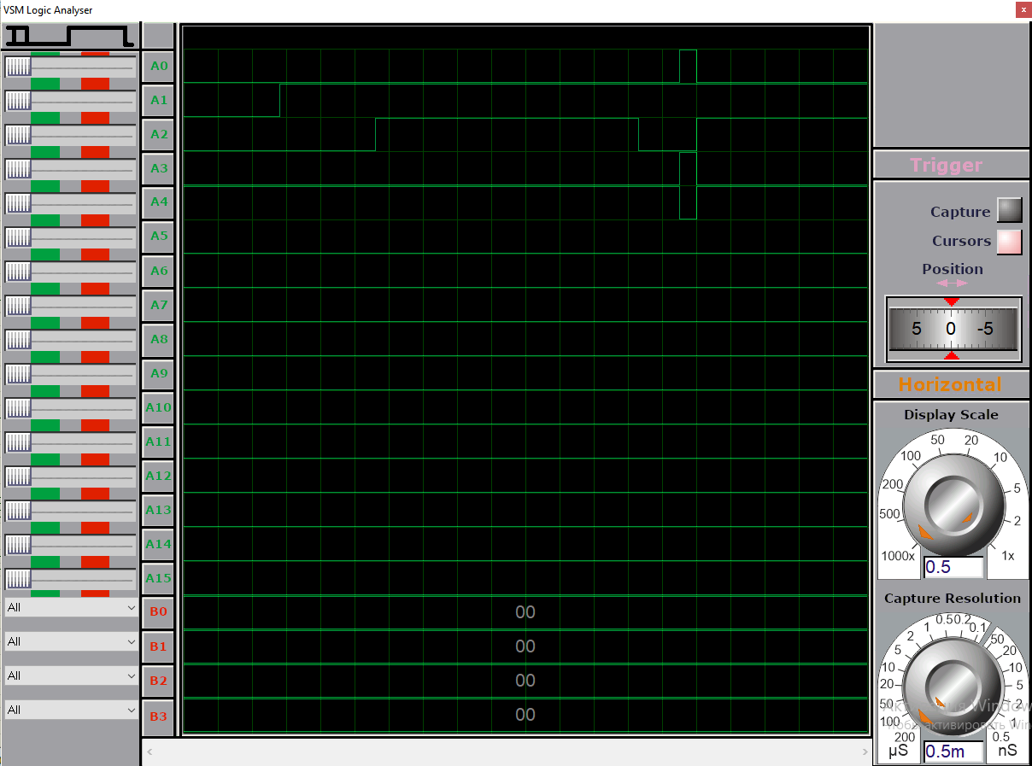

Задание № 9(Однотактный Д-триггер)

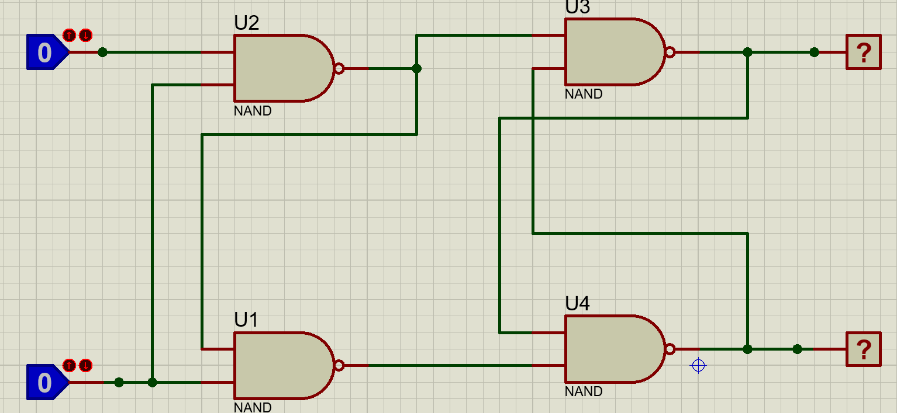

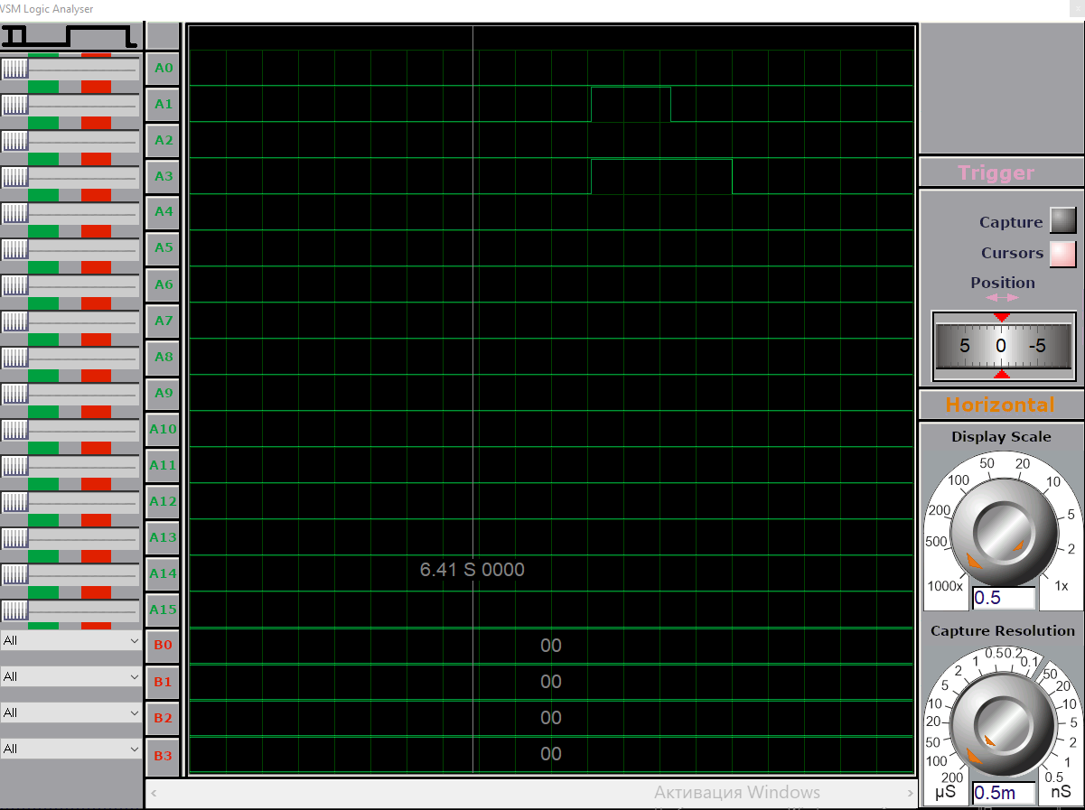

Задание № 14(Реверсивный регистр сдвига 4 разряда)

